РОЗДІЛ 2
ПРОЄКТУВАННЯ СИСТЕМИ

2.1. Загальна архітектура системи
Система Self-Healing Pipeline є багатокомпонентним програмним комплексом, що поєднує конвеєр обробки даних на базі Apache Airflow з аналітичною базою даних DuckDB та веб-дашбордом на Blazor. Архітектурно система складається з трьох відокремлених рівнів: рівня обробки даних (Python/Airflow), рівня зберігання (DuckDB, JSON-файли) та рівня відображення (ASP.NET Core + Blazor WASM) [19].
На рисунку 2.1 зображено загальну архітектуру системи та потік даних між її компонентами.
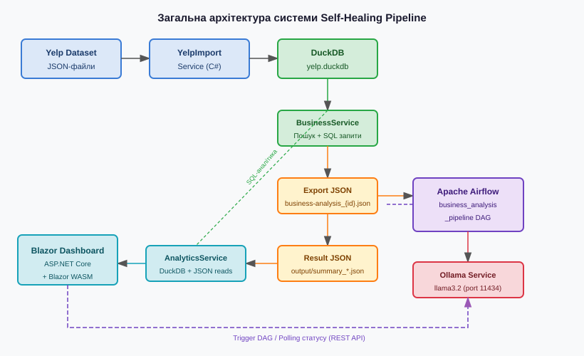
Рисунок 2.1 – Загальна архітектура системи Self-Healing Pipeline

Потік даних системи включає п'ять послідовних етапів. На першому етапі сирі JSON-файли Yelp Academic Dataset (загальним обсягом понад 6 ГБ) імпортуються у колонкову аналітичну базу даних DuckDB через сервіс YelpImportService. На другому етапі BusinessService виконує SQL-запити до DuckDB для пошуку бізнес-сутностей та генерує файл у форматі NDJSON для конкретного бізнесу. На третьому етапі Airflow DAG здійснює пакетну обробку відгуків: діагностику та самовідновлення даних, аналіз тональності через Ollama/llama3.2 та агрегацію результатів у JSON-файл. На четвертому етапі AnalyticsService зчитує як результуючий JSON конвеєру, так і безпосередньо DuckDB для розширеної аналітики. П'ятий етап — відображення даних у Blazor WASM-дашборді.
Ключовим архітектурним рішенням є використання DuckDB як центрального аналітичного сховища замість прямої роботи з сирими JSON-файлами. DuckDB — це вбудована OLAP-СУБД зі стовпчастим форматом зберігання та векторизованим виконанням запитів, що оптимізована для аналітичних робочих навантажень на звичайному апаратному забезпеченні [29]. Завдяки цьому пошукові запити по 6+ ГБ датасету виконуються за мілісекунди замість хвилин при прямому читанні JSON-файлів [30].
Таблиця 2.1 – Порівняльний аналіз підходів до зберігання даних
Критерій | Сирі JSON-файли | SQLite (row-based) | DuckDB (columnar)
Пошук по 6 ГБ | Хвилини (sequential scan) | Секунди (B-tree index) | Мілісекунди (zone maps)
Аналітичні запити | Потребує завантаження в пам'ять | Повільно (row scan) | Швидко (column scan)
Агрегації (COUNT, AVG) | Мануальний код | Задовільно | Оптимізовано нативно
Out-of-core обробка | Ні | Часткова | Так (spill to disk)
Паралелізм запитів | Ні | Ні | Так (multi-core)
Розгортання | Просте | Просте | Простий .duckdb файл

Ще одним ключовим рішенням є контейнеризація компонента Airflow за допомогою Docker Compose. Контейнеризація забезпечує ізоляцію залежностей, відтворюваність середовища та спрощення розгортання на будь-якій операційній системі [31]. Сервіс Ollama запускається на хост-машині і доступний з Docker-контейнера через адресу host.docker.internal:11434, що дозволяє ефективно використовувати GPU хост-машини без прокидання GPU у контейнер.

2.2. Проєктування рівня зберігання даних (DuckDB)
Рівень зберігання даних включає два типи сховищ: аналітичну базу DuckDB та файлову систему JSON-файлів. DuckDB використовується для зберігання вихідного Yelp датасету (5 таблиць), тоді як результати роботи конвеєра зберігаються у JSON-файлах у директорії output/ і зчитуються напряму через .NET-сервіси.
Процес імпорту до DuckDB здійснюється через YelpImportService, який послідовно читає п'ять NDJSON-файлів Yelp та завантажує їх у відповідні таблиці за допомогою DuckDB.NET — офіційного .NET-провайдера DuckDB. Підтримка прямого читання JSON DuckDB дозволяє виконувати SQL-запит вигляду INSERT INTO business SELECT * FROM read_json_auto('...') без проміжної десеріалізації в об'єкти C# [32].
Таблиця 2.2 – Структура таблиць DuckDB (Yelp Academic Dataset)
Таблиця | Вихідний файл | Ключові поля | Призначення в системі
business | yelp_academic_dataset_business.json | business_id, name, city, state, stars, review_count, categories | Пошук і вибір бізнесу в дашборді
review | yelp_academic_dataset_review.json | review_id, business_id, user_id, stars, text, date | Експорт відгуків для конкретного бізнесу
user | yelp_academic_dataset_user.json | user_id, name, review_count | Аналітика топ-рецензентів
tip | yelp_academic_dataset_tip.json | business_id, user_id, text, date | Розширена аналітика
checkin | yelp_academic_dataset_checkin.json | business_id, date | Heatmap активності

Результати роботи конвеєра зберігаються у файлах формату sentiment_analysis_summary_{timestamp}_Offset{N}.json у директорії output/. Ці файли зчитуються PipelineRunsController та AnalyticsService для відображення в дашборді. Така дворівнева архітектура зберігання (DuckDB для вихідних даних + JSON для результатів) забезпечує незалежність модулів: конвеєр Airflow не залежить від Blazor-бекенду і може функціонувати автономно.

2.3. Проєктування конвеєрів Apache Airflow
Система містить два незалежних DAG-и (Directed Acyclic Graph), кожен з яких вирішує власну задачу. Вибір між двома конвеєрами зумовлений різними сценаріями використання: масова обробка всього датасету та цільовий аналіз одного конкретного бізнесу.
Таблиця 2.3 – Порівняльна характеристика двох DAG-ів системи
Характеристика | self_healing_pipeline | business_analysis_pipeline
dag_id | self_healing_pipeline | business_analysis_pipeline
Призначення | Масова обробка всього датасету | Аналіз відгуків одного бізнесу
Вхідний файл | yelp_academic_dataset_review.json | business-analysis_{id}.json
DEFAULT batch_size | 100 записів | 0 (всі записи)
retries | 2 | 1
execution_timeout | 30 хвилин | 2 години
tags | sentiment_analysis, nlp, ollama, yelp_reviews | business_analysis, sentiment, ollama, yelp
Запуск | Вручну або batch_runner.py | Через Blazor (BusinessAnalysis.razor)

Обидва DAG-и реалізують однакову шестикрокову послідовність задач з використанням TaskFlow API (декоратори @dag та @task), що є рекомендованим підходом в Apache Airflow 3.x для визначення залежностей через передачу повернених значень між задачами [20]. Граф задач зображено на рисунку 2.2.
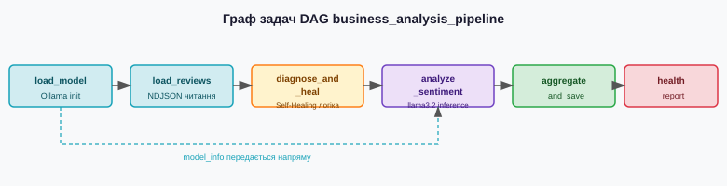
Рисунок 2.2 – Граф задач DAG business_analysis_pipeline

Параметризація DAG-ів реалізована через Param API, що дозволяє передавати конфігурацію при запуску через UI Airflow або REST API. Параметр input_file визначає шлях до вхідного файлу всередині контейнера (/opt/airflow/input/), batch_size і offset забезпечують пакетну обробку великих файлів, а ollama_model дозволяє перемикатися між моделями без зміни коду DAG-у.
Для масштабованої обробки великих датасетів (мільйони записів) передбачено скрипт batch_runner.py, що автоматично розбиває датасет на пакети і запускає кілька DAG-ів послідовно або паралельно. Використання ThreadPoolExecutor дозволяє одночасно обробляти N пакетів, що у N разів скорочує час обробки при достатніх апаратних ресурсах.

2.4. Проєктування модуля самовідновлення
Модуль самовідновлення реалізований у вигляді задачі diagnose_and_heal_batch DAG-у і є центральним компонентом системи. Він відповідає за діагностику кожного вхідного запису та застосування відповідної стратегії виправлення без переривання обробки.
Алгоритм функції _heal_review виконує послідовну перевірку п'яти умов для кожного відгуку і застосовує перше спрацьоване правило виправлення. Блок-схема алгоритму зображена на рисунку 2.3. Важливо, що алгоритм є детерміністичним: для кожної комбінації вхідних даних результат виправлення є однозначним і відтворюваним, що забезпечує аудитабельність системи.
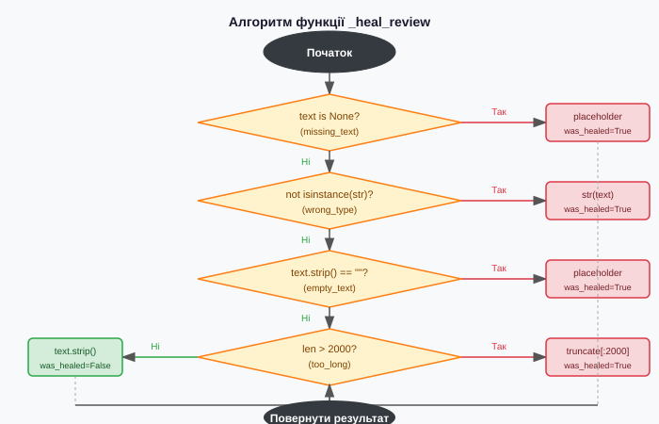
Рисунок 2.3 – Блок-схема алгоритму самовідновлення _heal_review

Таблиця 2.4 – Специфікація типів помилок та стратегій відновлення
Тип помилки | Умова виявлення | Стратегія виправлення | healed_text | Пріоритет
missing_text | text is None | fill_with_placeholder | "No review text provided." | 1 (найвищий)
wrong_type | not isinstance(text, str) | type_conversion → str(text) | str(text).strip() | 2
empty_text | not text.strip() | fill_with_placeholder | "No review text provided." | 3
special_characters_only | not re.search(r"[a-zA-Z0-9]", text) | replaced_special_characters | "[Non-text content]" | 4
too_long | len(text) > MAX_TEXT_LENGTH (2000) | truncated_text | text[:1997] + "..." | 5
— | Жодна умова не спрацювала | none | text.strip() | —

У разі недоступності Ollama (мережева помилка, timeout) активується режим деградованої обробки через функцію _degraded_results: всі записи поточного пакету отримують статус degraded та нейтральний прогноз тональності (NEUTRAL, confidence=0.5). Це забезпечує принцип graceful degradation — конвеєр завершується успішно навіть при відмові зовнішнього сервісу, а ступінь деградації відображається у health-звіті [12].

2.5. Проєктування модуля аналізу тональності
Модуль аналізу тональності реалізований у задачі analyze_sentiment (business_analysis_pipeline) та batch_analyze_sentiment (self_healing_pipeline) і відповідає за взаємодію з Ollama REST API для класифікації тональності кожного відгуку.
Промпт-інжиніринг є критично важливим аспектом взаємодії з LLM. Для забезпечення структурованої та парсабельної відповіді модель llama3.2 інструктується повертати виключно JSON-об'єкт у форматі {"sentiment": "POSITIVE|NEGATIVE|NEUTRAL", "confidence": 0.0-1.0}. Така структура промпту відповідає рекомендаціям щодо prompt engineering для задач класифікації тексту з LLM [16].
Для кожного запиту до Ollama передбачено три спроби (OLLAMA_RETRIES=3) з timeout 120 секунд (OLLAMA_TIMEOUT=120). При неможливості отримати відповідь після трьох спроб запис переводиться у стан degraded. Парсинг відповіді реалізований з подвійним fallback: спочатку виконується спроба розібрати JSON (враховуючи можливий ```json markdown wrapper), а при невдачі — пошук ключових слів POSITIVE/NEGATIVE у сирому тексті відповіді.
Таблиця 2.5 – Специфікація взаємодії з Ollama REST API
Параметр | Значення / Опис
Endpoint | POST http://localhost:11434/api/chat
Модель | llama3.2 (конфігурується через OLLAMA_MODEL)
Формат запиту | JSON: {model, messages:[{role, content}]}
Структура промпту | Аналіз тексту відгуку + інструкція повернути JSON з полями sentiment та confidence
Очікувана відповідь | {"sentiment":"POSITIVE|NEGATIVE|NEUTRAL","confidence":0.0-1.0}
Fallback парсинг | Пошук рядків POSITIVE/NEGATIVE/NEUTRAL у text-відповіді
Retry логіка | 3 спроби, timeout 120 сек, деградація при вичерпанні спроб
Деградований стан | predicted_sentiment=NEUTRAL, confidence=0.5, status=degraded

2.6. Проєктування структури вихідних даних та health-звіту
Кожен запуск конвеєру генерує структурований JSON-файл з повним набором метрик. Ця структура є вхідними даними для Blazor-дашборду і проєктується з урахуванням вимог до відображення всіх необхідних діаграм та звітів.
Таблиця 2.6 – Схема JSON-файлу результатів конвеєру
Поле верхнього рівня | Тип | Опис
run_info | Object | Метадані запуску: timestamp, batch_size, offset, input_file
totals | Object | Лічильники: processed, success, healed, degraded
rates | Object | Частки: success_rate, healing_rate, degradation_rate (0.0–1.0)
sentiment_distribution | Object | Розподіл: POSITIVE, NEGATIVE, NEUTRAL (абсолютні значення)
healing_statistics | Dict<string,int> | Частота дій відновлення: {action_name: count}
star_sentiment_correlation | Dict<string,Object> | Correlation зірок і sentiment: {stars: {POSITIVE,NEGATIVE,NEUTRAL}}
average_confidence | Object | Середня впевненість за статусами: {success, healed, degraded}
results | Array<ReviewResult> | Масив всіх оброблених відгуків з деталями

Таблиця 2.7 – Логіка визначення health-статусу конвеєру
Статус | Умова | Значення degraded_rate | Значення healing_rate | Колір в UI
HEALTHY | Немає деградації, мало відновлень | = 0.0 | ≤ 50% | Зелений
WARNING | Багато відновлень, немає деградації | = 0.0 | > 50% | Жовтий
DEGRADED | Є деградовані записи | 0 < d ≤ 10% | будь-яке | Помаранчевий
CRITICAL | Значна деградація | > 10% | будь-яке | Червоний

Health-статус конвеєру визначається на основі двох показників: частки деградованих записів та частки вилікуваних записів від загального обсягу. Логіка визначення статусу реалізована у задачі health_report і відповідає концепції багаторівневих перевірок здоров'я системи [13].

2.7. Проєктування Blazor-дашборду
Веб-дашборд реалізований за моделлю Blazor Hosted WebAssembly: ASP.NET Core-сервер (проєкт Dashboard) обслуговує REST API та статичні ресурси, тоді як Blazor WASM-клієнт (проєкт Dashboard.Client) виконується безпосередньо в браузері. Така архітектура поєднує переваги серверної обробки (доступ до файлової системи, DuckDB, Airflow REST API) зі збагаченим клієнтським інтерфейсом на C# без JavaScript [26].
Архітектуру Blazor-додатку зображено на рисунку 2.4.
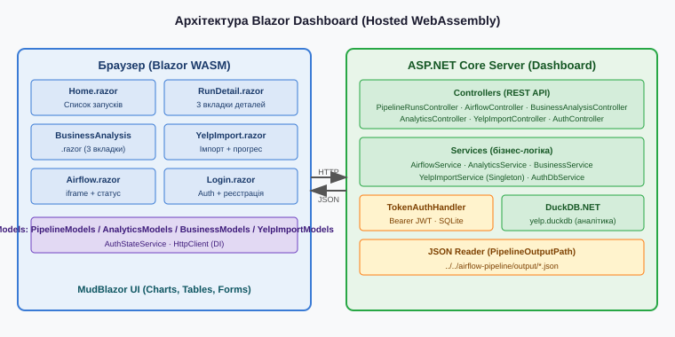
Рисунок 2.4 – Архітектура Blazor Hosted WebAssembly Dashboard
Таблиця 2.8 – Специфікація сторінок клієнтського застосунку Blazor
Маршрут | Компонент | Призначення | Ключові UI-компоненти
/login | Login.razor | Автентифікація та реєстрація користувача | MudTextField, MudButton, AuthStateService
/ | Home.razor | Перелік усіх запусків конвеєру з health-статусами | MudTable (сортування), MudChip (статус)
/run/{filename} | RunDetail.razor | 3-вкладковий детальний перегляд одного запуску | MudTabs, MudChart (Pie/StackedBar), MudTable відгуків
/business-analysis | BusinessAnalysis.razor | 3-вкладковий воркфлоу: вибір → запуск DAG → аналітика | MudTable, PeriodicTimer polling, SVG charts
/airflow | Airflow.razor | Вбудований iframe Airflow UI | iframe, перевірка доступності API
/files | FileTree.razor | Перегляд файлової структури output/ | MudTreeView, FileTreeItem.razor
/yelp-import | YelpImport.razor | Імпорт Yelp JSON → DuckDB | MudProgressLinear, PeriodicTimer (1 сек polling)

Автентифікація реалізована через власний механізм Bearer-токенів: AuthController зберігає облікові записи у SQLite-базі auth.db через AuthDbService, видає токен при успішному вході, а TokenAuthHandler валідує токен у кожному запиті до захищених ендпоінтів. На клієнтській стороні AuthStateService зберігає токен у пам'яті сесії та додає заголовок Authorization до всіх HTTP-запитів.
Для відстеження прогресу виконання DAG у реальному часі застосовано механізм polling на базі PeriodicTimer з інтервалом 5 секунд. При зверненні до AirflowController він проксує запити до Airflow REST API v2, отримуючи стан DAG run, стани окремих тасків та логи задачі analyze_sentiment. Парсинг логів дозволяє відображати поточний прогрес обробки відгуків у вигляді прогрес-бара.
Таблиця 2.9 – Ключові REST API ендпоінти серверного застосунку
Метод | Маршрут | Сервіс | Призначення
GET | /api/pipelineruns | PipelineRunsController | Список усіх JSON-файлів результатів
GET | /api/pipelineruns/{filename} | PipelineRunsController | Повний вміст одного результату
GET | /api/airflow/status | AirflowController | Перевірка доступності Airflow
POST | /api/airflow/trigger-dag | AirflowController | Запуск business_analysis_pipeline
GET | /api/airflow/dag-run/{runId} | AirflowController | Стан DAG run
GET | /api/airflow/task-instances/{runId} | AirflowController | Стани усіх тасків
GET | /api/airflow/task-logs/{runId}/{taskId} | AirflowController | Логи + прогрес аналізу
GET | /api/business-analysis/businesses | BusinessAnalysisController | Пошук бізнесів у DuckDB
POST | /api/business-analysis/export/{id} | BusinessAnalysisController | Експорт відгуків → NDJSON
GET | /api/analytics/summary/{businessId} | AnalyticsController | Зведена аналітика по бізнесу
POST | /api/yelp-import/start | YelpImportController | Запуск імпорту до DuckDB
POST | /api/auth/login | AuthController | Автентифікація, видача токену

Компонент BusinessAnalysis.razor є найскладнішим у системі і реалізує повний воркфлоу у трьох вкладках MudTabs. Перша вкладка «Вибір бізнесу» забезпечує пошук по DuckDB з debounce 400 мс та відображення деталей вибраного бізнесу. Кнопка «Витягнути відгуки» викликає POST /api/business-analysis/export/{id}, що генерує NDJSON-файл у директорії input/. Друга вкладка «Запуск DAG» доступна тільки після успішного експорту та надає форму параметрів запуску (модель, batch_size, offset) і відображає прогрес виконання через polling. Третя вкладка «Аналітика» завантажує паралельно вісім аналітичних запитів до AnalyticsService та відображає результати у вигляді графіків, виконаних на MudChart та власних SVG-компонентах (heatmap 7×24 годин, scatter-plot, horizontal bar chart).

Висновки до розділу 2
У другому розділі спроєктовано архітектуру системи Self-Healing Pipeline та всіх її компонентів. Обґрунтовано використання DuckDB як колонкового аналітичного сховища, що забезпечує субсекундний час виконання аналітичних запитів до багатогігабайтного датасету Yelp порівняно з прямим читанням JSON-файлів. Визначено дворівневу архітектуру зберігання: DuckDB для вихідних даних та JSON-файли для результатів роботи конвеєру.
Спроєктовано два DAG-и Apache Airflow (self_healing_pipeline та business_analysis_pipeline) з однаковою шестикроковою структурою задач, що відрізняються призначенням, параметрами та сценаріями запуску. Формалізовано алгоритм самовідновлення у вигляді блок-схеми з п'ятьма класами помилок та відповідними стратегіями виправлення. Описано механізм graceful degradation при недоступності Ollama.
Спроєктовано Blazor Hosted WebAssembly дашборд з розподілом на сервер (ASP.NET Core + 7 контролерів + 5 сервісів) і клієнт (7 сторінок + MudBlazor UI). Визначено механізм аутентифікації через Bearer-токени та SQLite, а також real-time polling через PeriodicTimer для відстеження прогресу DAG. Визначено JSON-схему вихідних даних конвеєру та логіку health-статусів.
СПИСОК ВИКОРИСТАНИХ ДЖЕРЕЛ ДО РОЗДІЛУ 2
[29] Raasveldt M., Mühleisen H. DuckDB: an Embeddable Analytical Database. In: Proceedings of the 2019 International Conference on Management of Data (SIGMOD). ACM, 2019. P. 1731–1734. DOI: 10.1145/3299869.3320212.
[30] Smart B. DuckDB in Depth: How It Works and What Makes It Fast. endjin Blog. 2025. URL: https://endjin.com/blog/2025/04/duckdb-in-depth-how-it-works-what-makes-it-fast (дата звернення: 22.04.2026).
[31] Jain A., et al. Containerization: Revolutionizing Software Development and Deployment Through Microservices Architecture Using Docker and Kubernetes. ResearchGate, 2023. URL: https://www.researchgate.net/publication/372501148.
[32] DuckDB.NET. Official Documentation. URL: https://duckdb.net/docs/ (дата звернення: 22.04.2026).

